COD. | 91
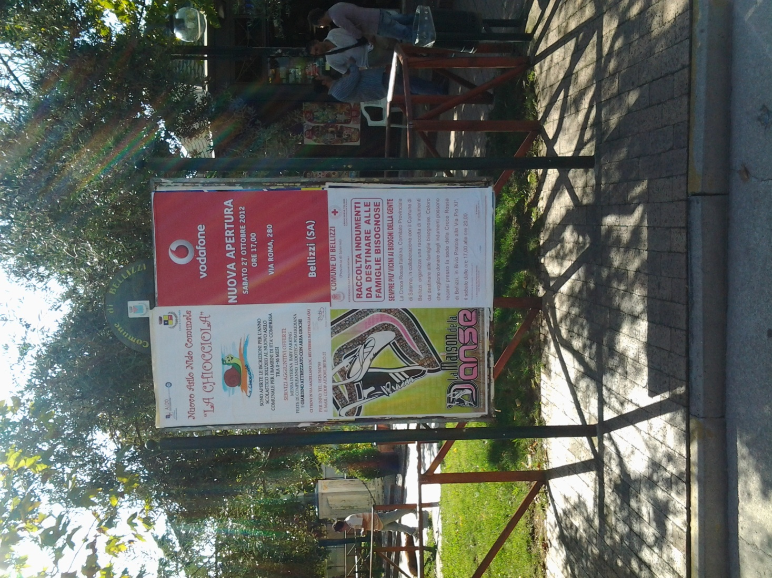
UBICAZIONE |  | P.ZZA DE CURTIS
NOTE
TIPOLOGIA |  | MONOFACCIALE
SPAZI 70x100 |  | 8
DIMENSIONI |  | 1,40 X 2,00
CARATTERE |  | COMMERCIALE

COD. | 92
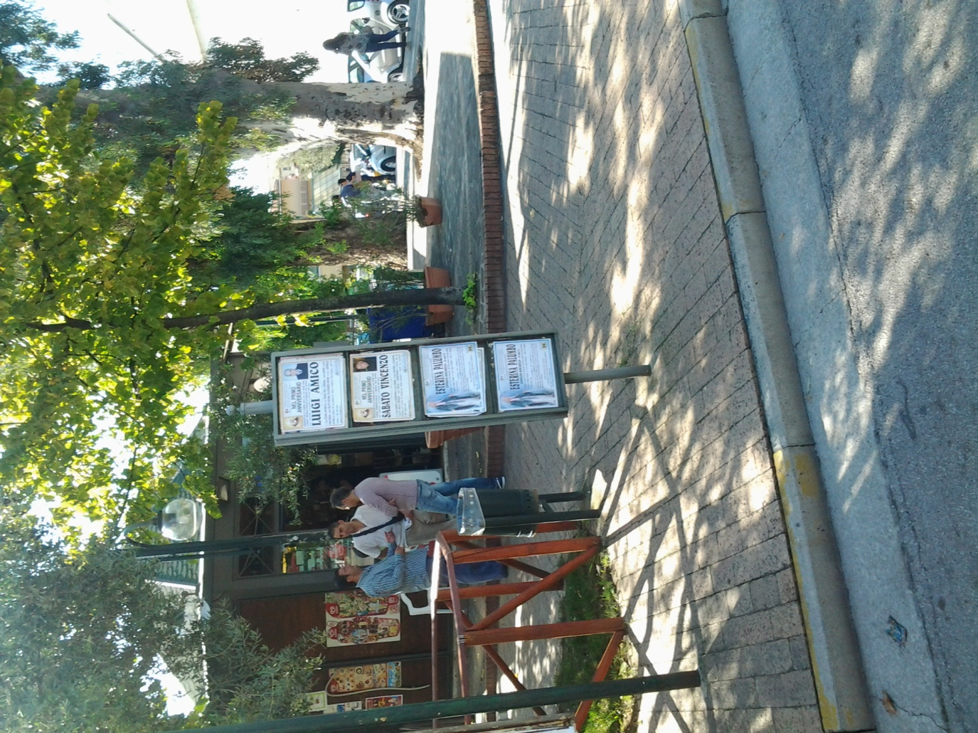
UBICAZIONE |  | P.ZZA DE CURTIS
NOTE
TIPOLOGIA
SPAZI 70x100
DIMENSIONI
CARATTERE |  | NECROLOGICO

COD. | 93
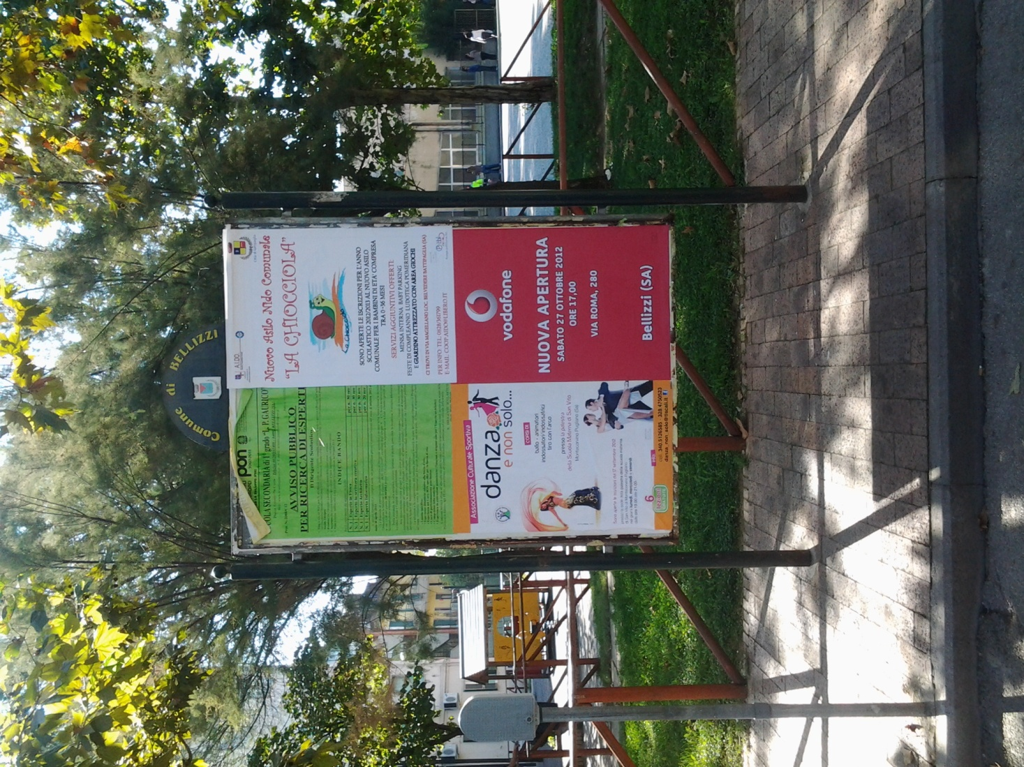
UBICAZIONE |  | P.ZZA DE CURTIS
NOTE
TIPOLOGIA |  | MONOFACCIALE
SPAZI 70x100 |  | 8
DIMENSIONI |  | 1,40 X 2,00
CARATTERE |  | COMMERCIALE

COD. | 94
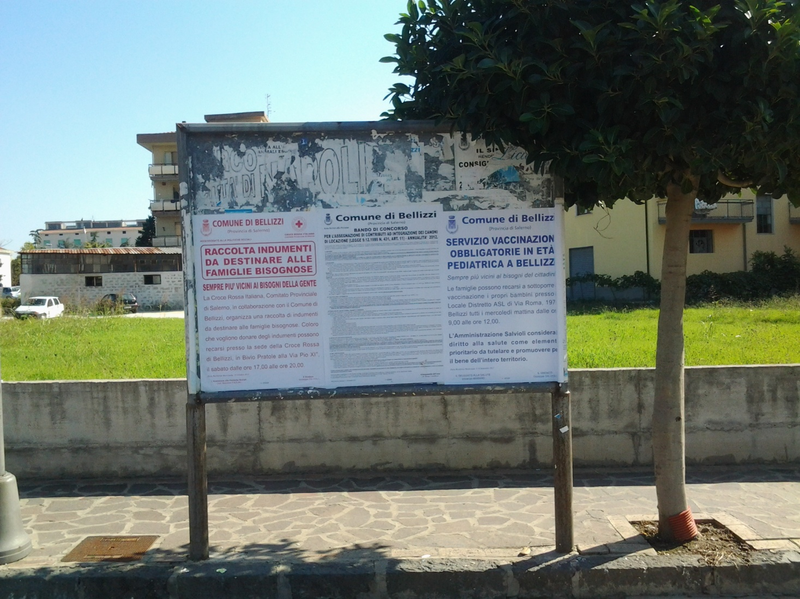
UBICAZIONE |  | VIA MANIN
NOTE
TIPOLOGIA |  | BIFACCIALE
SPAZI 70x100 |  | 8
DIMENSIONI |  | 1,40 X 2,00
CARATTERE |  | COMMERCIALE

COD. | 95
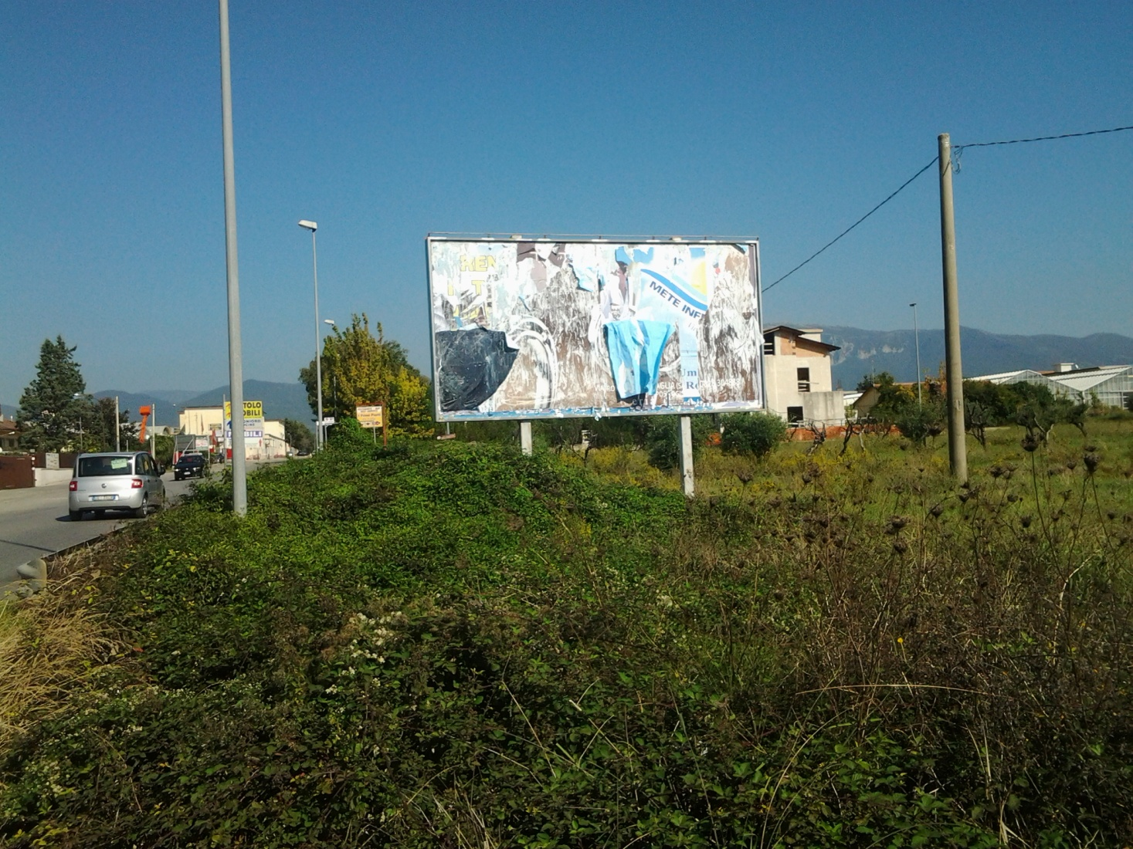
UBICAZIONE |  | VIA SS164
NOTE |  | SENSO DI MARCIA BELLIZZI-MONT. ROV
TIPOLOGIA
SPAZI 70x100 |  | 24
DIMENSIONI |  | FORMATO POSTERS
CARATTERE |  | COMMERCIALE

COD. | 96
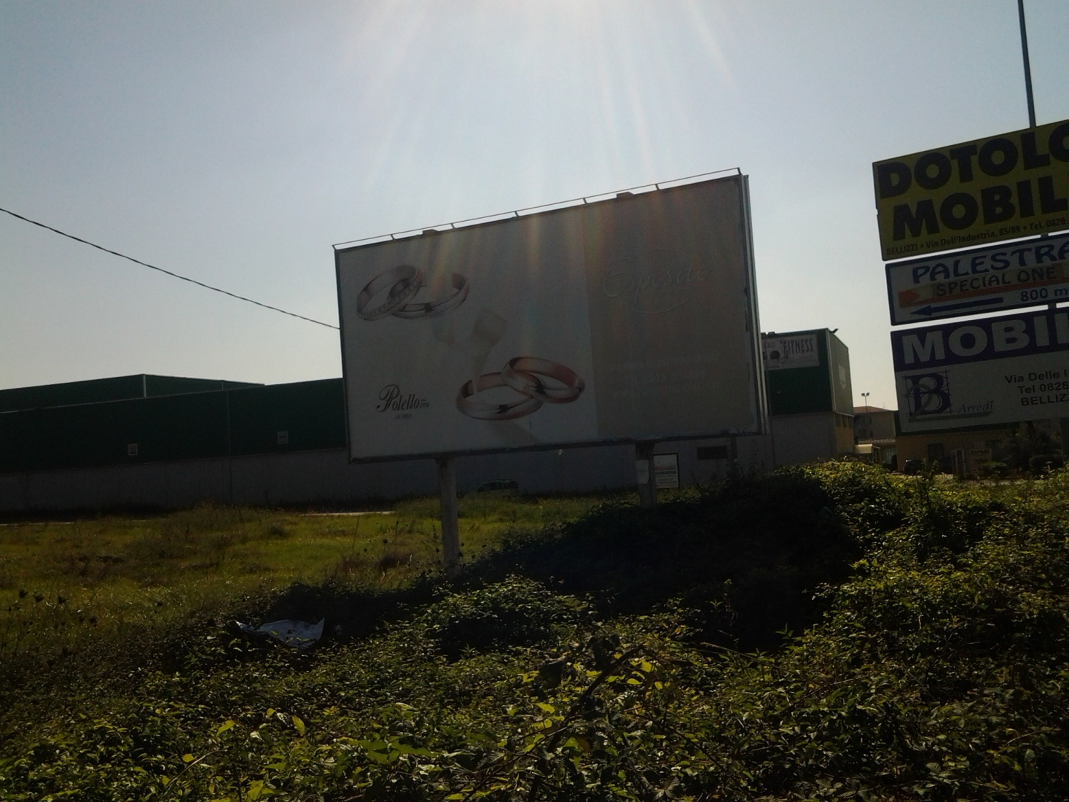
UBICAZIONE |  | VIA SS164
NOTE |  | SENSO DI MARCIA -MONT. ROV-BELLIZZI
TIPOLOGIA
SPAZI 70x100 |  | 24
DIMENSIONI |  | FORMATO POSTERS
CARATTERE |  | COMMERCIALE

COD. | 97
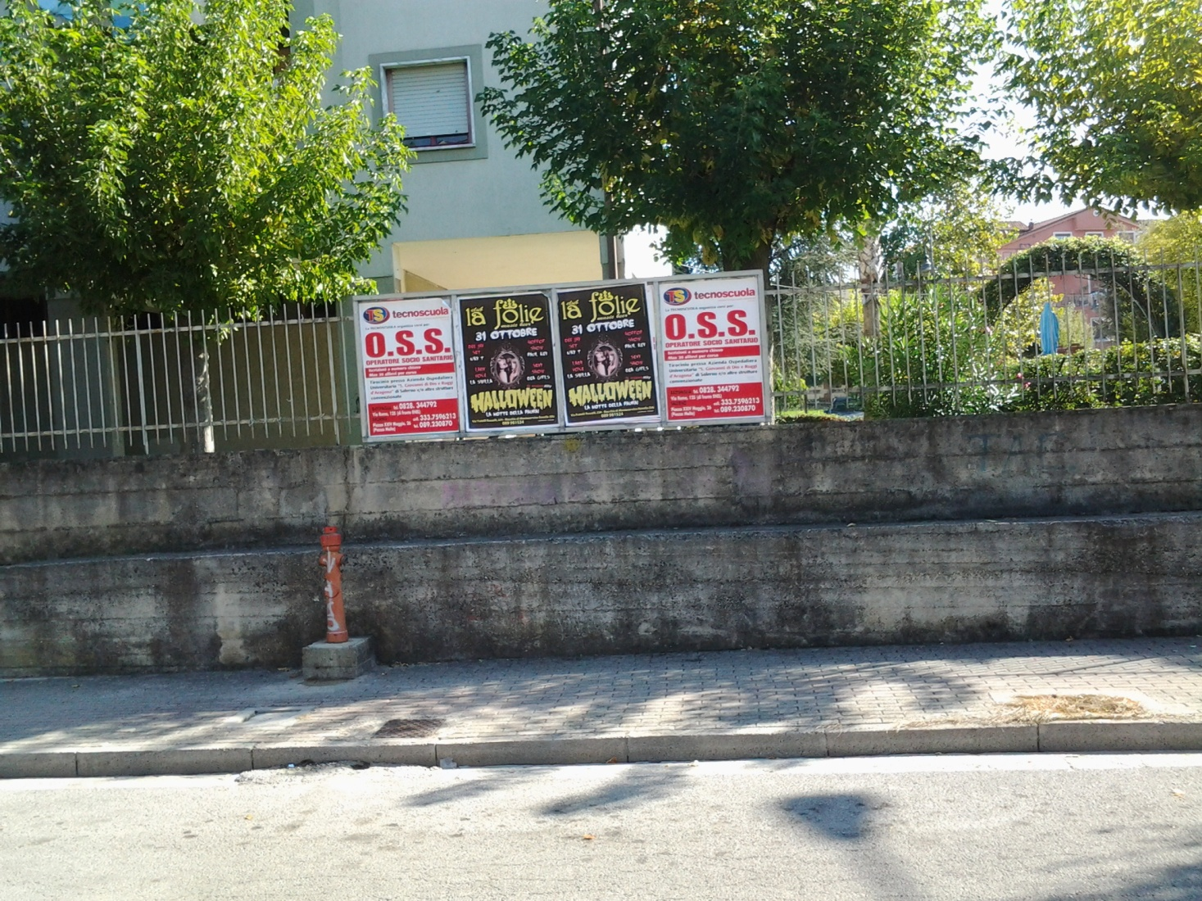
UBICAZIONE |  | VIALE DELLA REPUBBLICA
NOTE |  | MURO PERIMETRALE COOP. BELLIZZI 80
TIPOLOGIA |  | MONOFACCIALE
SPAZI 70x100 |  | 4
DIMENSIONI |  | 1,40 X 2,00
CARATTERE |  | COMMERCIALE

